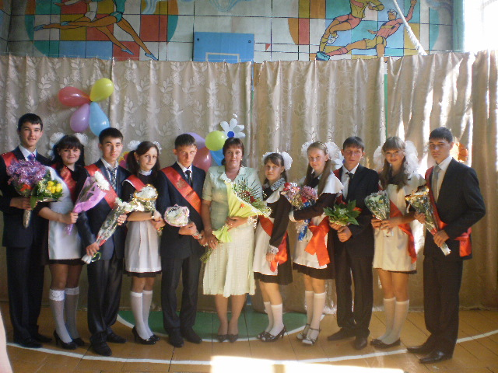

№ | Ф.И.О. | Учебное заведение | Достижения выпускника
1 | Валиева Альсина Маратовна | КГАУ(агронамический факультет) | Похвальная грамота
2 | Валиева Дина Фоатовна | КФУ | Медаль, аттестат особого образца охвальная грамота
3 | Галяутдинова Алина Рамисовна | Строительный колледж Им.Васильева | Похвальная грамота
4 | Давлетшина Лейла Назиповна | НГТИ(менджмет организ.) | Похвальная грамота
5 | Ибрагимова Резеда Маратовна | НГТИ(худграф) | Похвальная грамота
6 | Мухлисов Самат Гаязович | РИУ(теология)
7 | Мухлисов Салават Гаязович | РИУ(теология)
8 | Нуруллин Данир Ринатович | КНИТУ(механич.оборуд.химическ. и нефтехимическ. промышленности)
9 | Усманов Рафис Хамитович | НГТИ(ЕГФ-география)
10 | Шакиров Раиль Фанисович | КНИТУ(механич.оборуд.химическ. и нефтехимическ. промышленности) | Похвальная грамота

